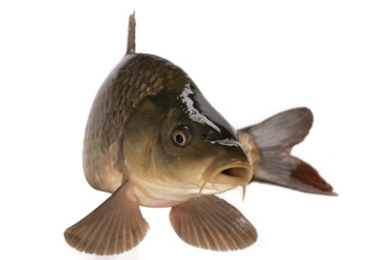

POZVÁNKA NA RYBÁŘSKÉ ZÁVODY „CHYŤ A PUSŤ“
TERMÍN: 27. DUBNA 2019 OD 7.00 DO 16.00 HOD., PREZENCE OD 5.30 HOD.
MÍSTO KONÁNÍ: ŠLAPANICKÝ RYBNÍK, ŠLAPANICE V ČECHÁCH, GPS: 50.312442, 14.121897
STARTOVNÉ: PRO ČLENY MO 320,-Kč, PRO OSTATNÍ 350,-Kč
POČET MÍST: MAX. 90 (MÍSTA JSOU LOSOVÁNA!)
HODNOCENÍ: BODOVANÉ RYBY JSOU KAPR, SUMEC, LÍN, ÚHOŘ, AMUR, KARAS
CENY:
- místo - pohár vítěze, poukázka na nákup rybářských potřeb za 4 000,- Kč
- místo - roční povolenka na rok 2019
- místo - poukázka na nákup rybářských potřeb za 3 000,- Kč
- místo - poukázka na nákup rybářských potřeb za 2 000,- Kč
- místo - měsíční povolenka na rok 2019
- místo - soudek piva
- místo - víkendová povolenka na rok 2019
- - 14. místo - ceny od sponzorů
15. místo - cena útěchy – karton piv (pro závodníka bez úlovku, pokud jich bude více, bude vylosován)
Přihlášku lze podat elektronicky na e-mail rybari-slapanice@seznam.cz (nejpozději do 5ti dnů před závodem). Přihláška je platná až po zaplacení startovného, které je možno zaplatit předem na účet organizace č. 282408740/0300. Při neúčasti se startovné NEVRACÍ! Je také možno zaplatit přímo u rybníku v den závodu. Podrobné informace budou uveřejněny na facebooku: https://www.facebook.com/Rybari-Slapanice-1523942441175748/ a webových stránkách: http://www.rybarislapanice.cz/, popř. možno volat na tel. 723 461 665 - Jaroslav Vais, předseda MO nebo 608 313 373 - Jindřich Koucký – hospodář. Po skončení závodu je možno pokračovat v chytání za jiných sjednaných podmínek a s příslušným povolením. Nocování u rybníka je povoleno pouze v bivaku po předchozím povolení. Po vyhlášení vítězů a předání cen pokračuje program od 16.30 hod. koncertem country skupiny POHODÁŘI. Během programu se bude soutěžit o ceny dodané pivovary HOLBA, ZUBR a LITOVEL a bude probíhat ochutnávka specialit Zlonického, Libochovického řeznictví a Cvrčovické pekárny. Přijďte si zasoutěžit, zazpívat, zatancovat a dobře si pochutnat! Těšíme se na vaši účast a společné zážitky.

